МИНИСТЕРСТВО НАУКИ и высшего образования РОССИЙСКОЙ ФЕДЕРАЦИИ
Федеральное государственное автономное образовательное учреждение высшего образования
«Санкт-Петербургский политехнический университет Петра Великого»
(ФГАОУ ВО «СПбПУ»)
Институт среднего профессионального образования
Отчёт по лабораторной работе № 4
по учебной дисциплине «ВКС»

Выполнил(а) студент(ка)
специальности 09.02.07
Информационные системы и программирование
Курса №2 группы №219/21
Елисеенко Алеся Алексеевна
Преподаватель
Иванова Дарья Васильевна

Санкт-Петербург
2025

При нажатии на кнопку Stage Changed файлы перекидываются в окно с изменениями. Далее commit, чтобы их сохранить и написать сообщение, чтобы они попали в главную ветку (рис. 1).
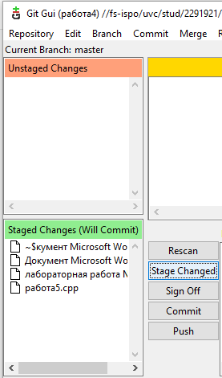
Рисунок 1 – кнопки Stage Changed и Commit

Внесла изменения в файле (рис. 2).
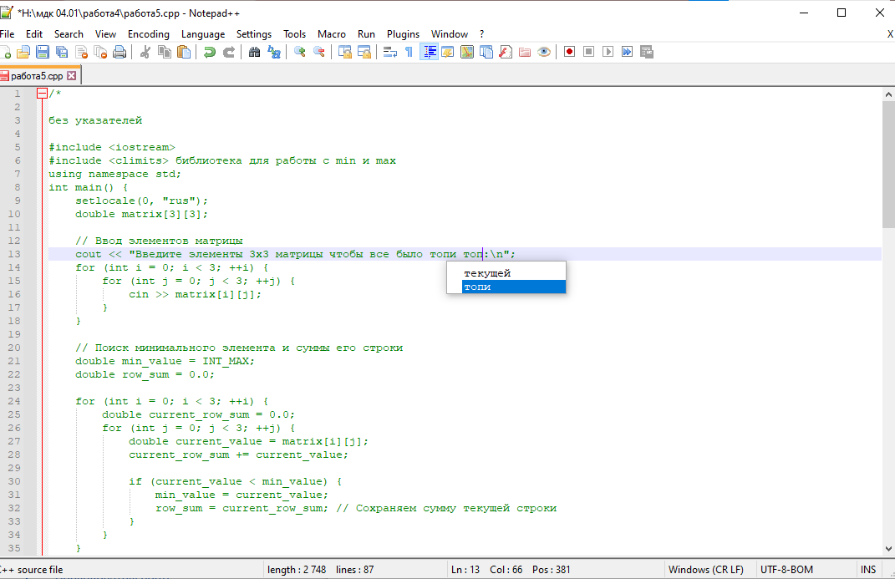
Рисунок 2 – изменения
Обновила Git Gui, добавила в изменения файл, написала сообщение, и сделала Commit (рис. 3).
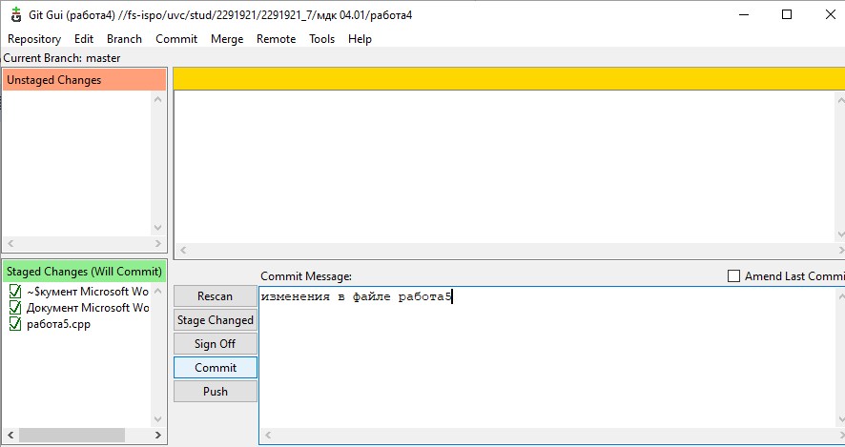
Рисунок 3 – работа в Git Gui

Создаю новую ветку (рис. 4).
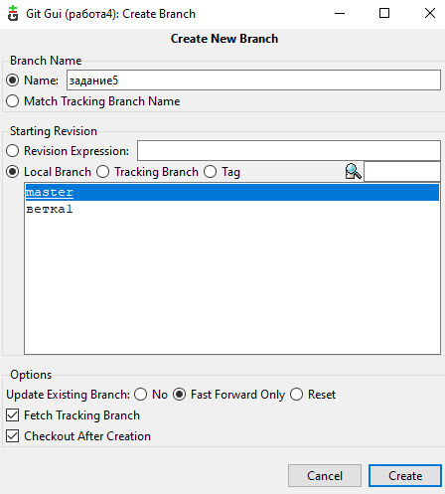
Рисунок 4 – создание ветки
Добавила новый файл в папку, обновила Git Gui и он появился (рис. 5).
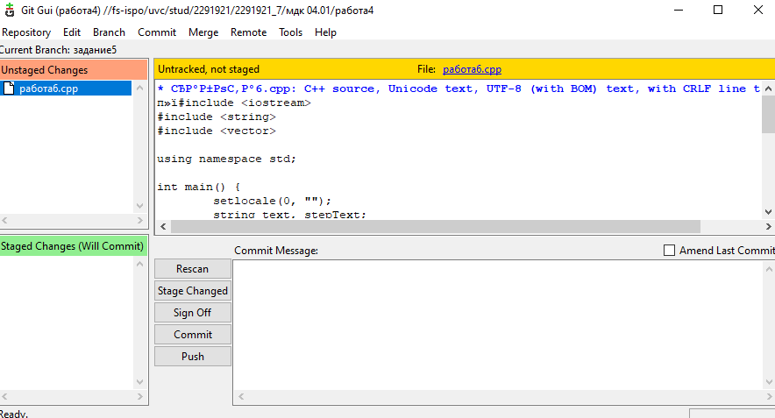
Рисунок 5 – новый файл в новой ветке

Сохранила его в ветке (рис. 6).
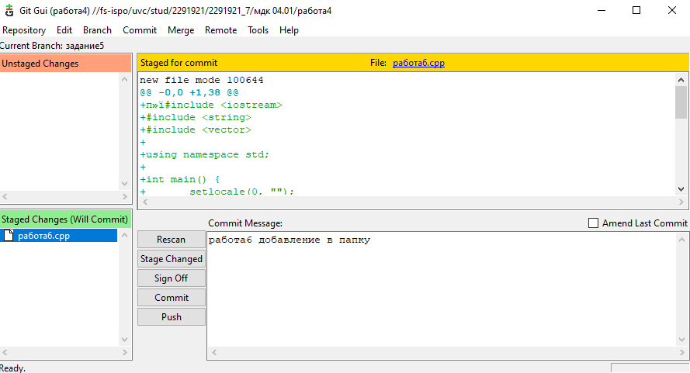
Рисунок 6 – сохранение файла
Чтобы попасть на ветку мастера необходимо нажать на Branch – Checkout (рис. 7).
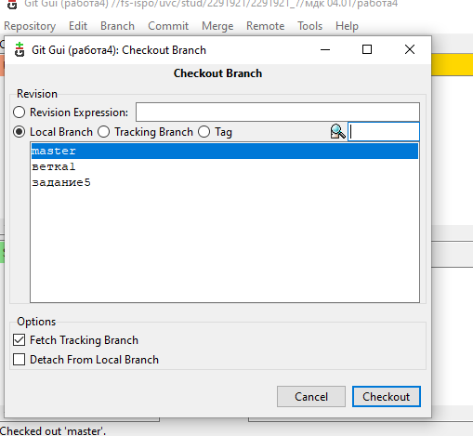
Рисунок 7 – выбор ветки master

Открыла файл «работа5» и удалила строку, выделенную на скриншоте, а также в документе с отчетом сохранила свои записи (рис. 8).
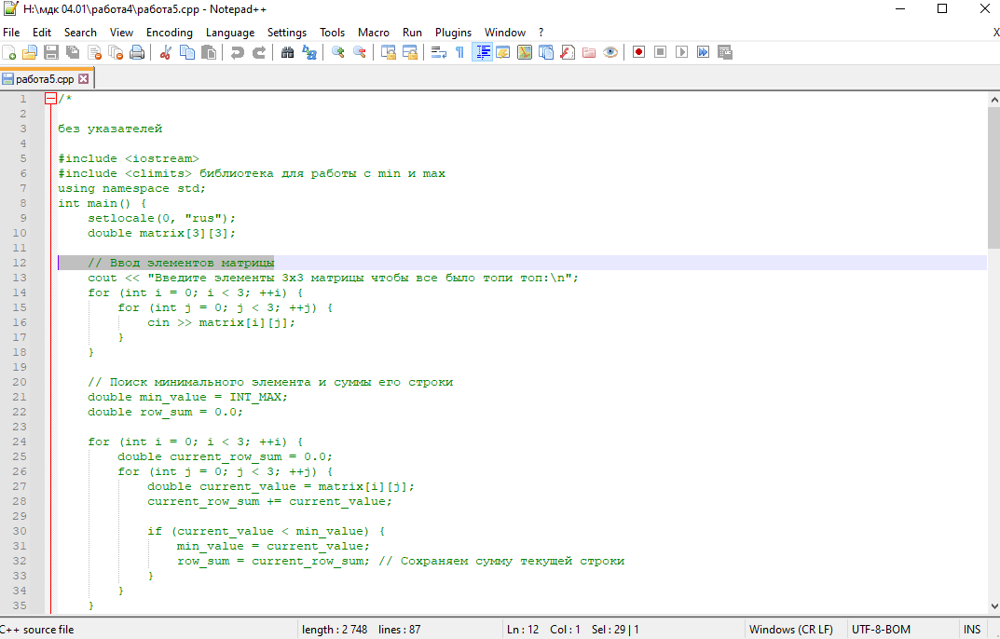
Рисунок 8 – изменения в файле
Изменения появились в окне Unstaged Changes, далее я нажала на Commit и сохранила их (рис. 9).
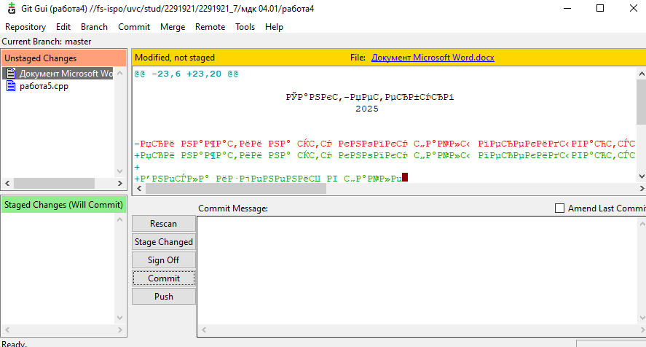
Рисунок 9 – изменения в папке

Начало выполнения слияния (рис. 10).
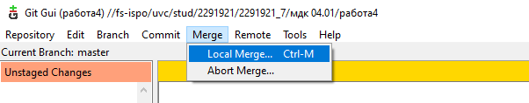
Рисунок 10 – порядок выполнения слияния
Слияние произошло без конфликтов (рис. 11).
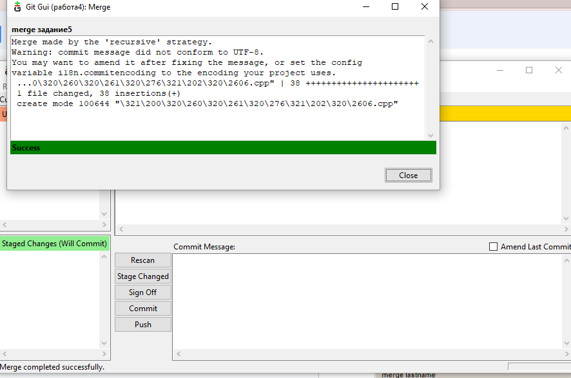
Рисунок 11 – отсутствие конфликта

Просмотр истории (рис. 12).
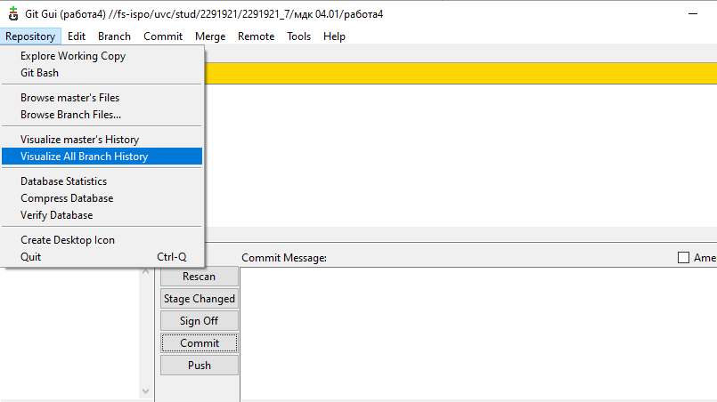
Рисунок 12 – способ просмотра истории
История изменений (рис. 13).
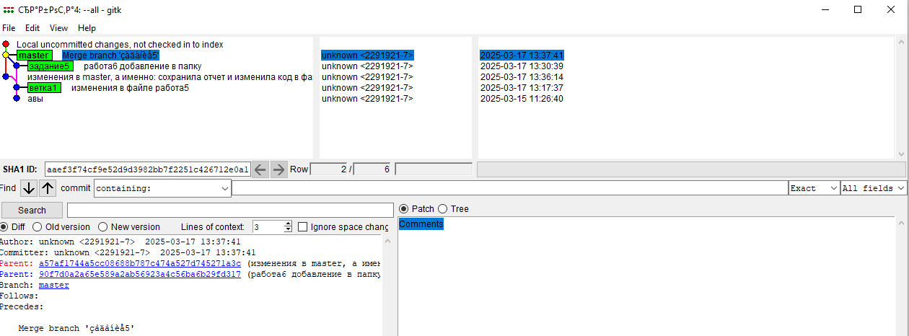
Рисунок 13 – все изменения за работу в Git Gui

Отмена изменений произошла с помощью Repository – History All, я выбрала, где отменить изменения и нажала на выделенную кнопку (рис. 14).
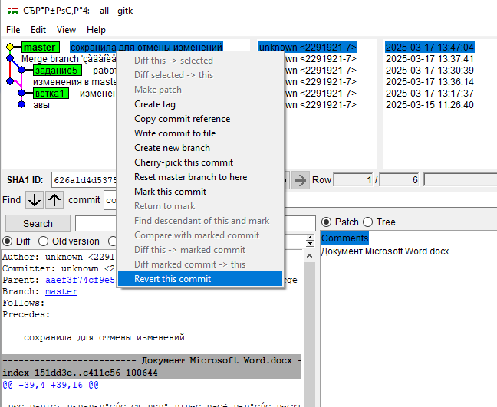
Рисунок 14 – отмена изменений
Открыла удаленный репозиторий (рис. 15).
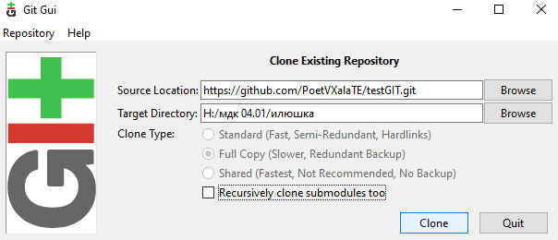
Рисунок 15 – способ открытия удаленного репозитория

Изменила файл одногруппника, добавила комментарий и «закоммитила» (рис. 16).
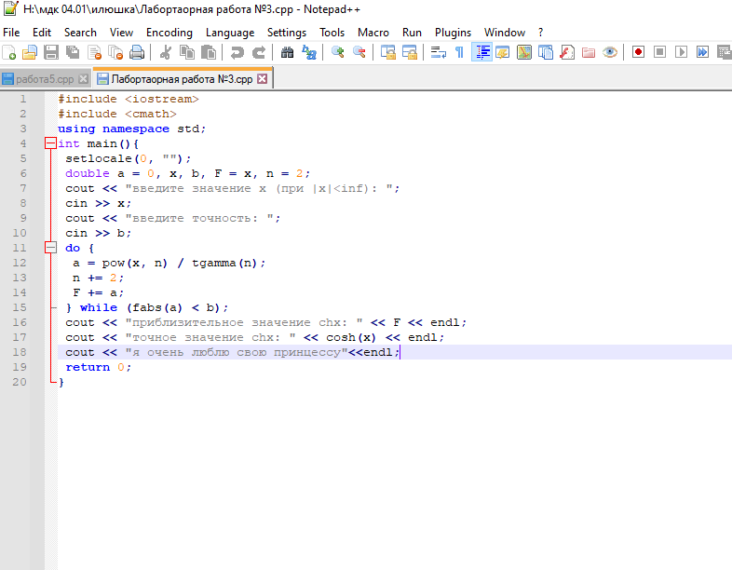
Рисунок 16 – изменения файла
Remote – add добавляем удаленный репозиторий (рис. 17).
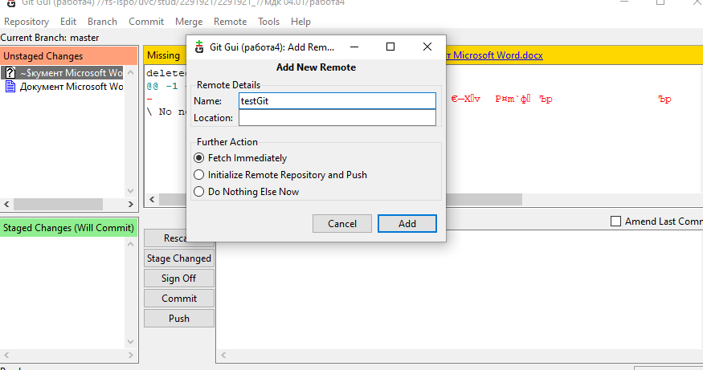
Рисунок 17 – добавление удаленного репозитория

Пишу название и вставляю ссылку на наш репозиторий в github (рис. 18).
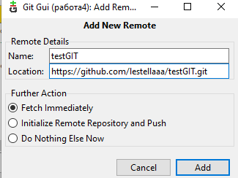
Рисунок 18 – работа с репозиторием
Remote – push: отправление в облако (рис. 19).
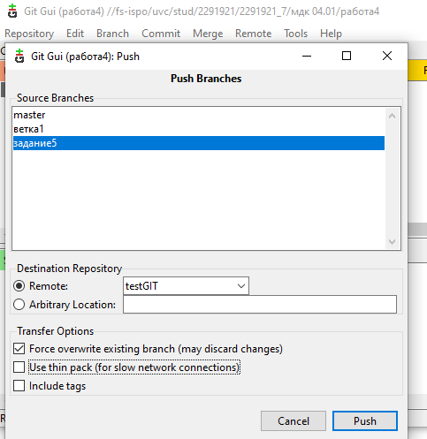
Рисунок 19 – настройки для отправки в облако

Успешно отправлено в облако (рис. 20).
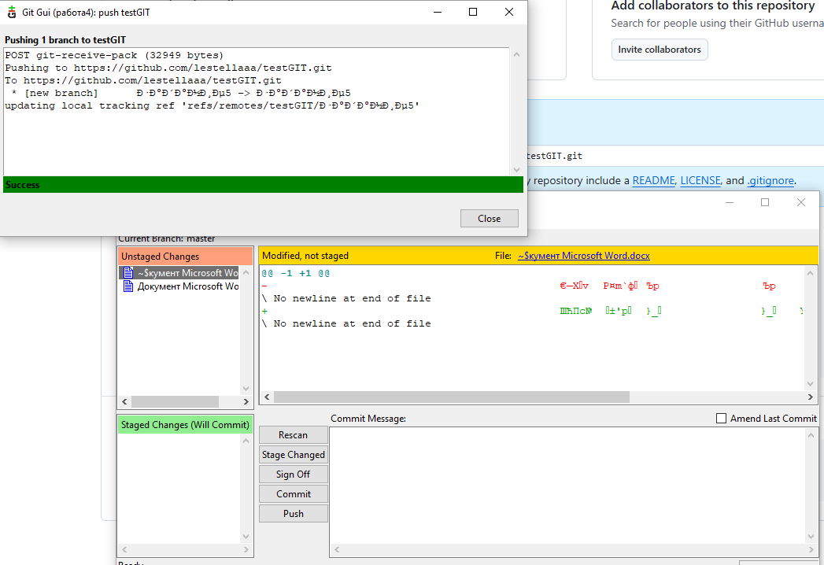
Рисунок 20 – сообщение об отправке в облако
Изменения, которые сделал мой одногруппник, показаны на скрине (рис. 21).
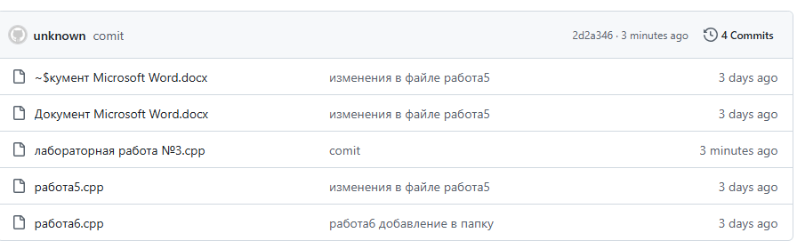
Рисунок 21 – изменение в сообщении в лабораторной работе №3

